### Основное

* **Цвет фона:** #ffffff
* **Цвет текста:** #1a1a1a
* **Размер шрифта:** 16px
* **Высота строки:** 1.75
* **Семейство шрифтов текста:** Merriweather
* **Семейство шрифтов заголовков:** Oswald
* **Максимальная ширина** всего контента: 1460px

## Header

* Зафиксирован вверху страницы
* **Фон**: белый
* **Отступы** сверху-снизу: 14px
* **Шрифт** заголовка Oswald, **размер** 28px, **цвет** #0085c3, полужирное начертание, заглавные
* **Нижний бордер** 1px solid #E8E8E8

### Меню

* **Цвет текста** ссылок меню: #1a1a1a, при наведении указателя: #0085c3
* **Внутренние отступы**: 10px 14px
* **Шрифт**: Oswald
* Все буквы заглавные
* Пункт “My account” оформлен в виде кнопки: **цвет текста** белый, **цвет фона** #4ca54c, при наведении меняется на #3d843d

## Слайдер

* **Цвет фона**: #00618d
* **Цвет текста**: белый
* **Отступы**: 50px

### Колонки

### Левая

* **Ширина**: 50%
* **Размер шрифта** заголовка: 26px
* **Нижний отступ**: 28px
* **Шрифт**: Oswald

### Правая

* **Ширина**: по размеру картинки
* **Нижний отступ** кнопок: 28px
* **Фон** кнопок: #4ca54c и #f1f1f1, при наведении меняется на #3d843d
* **Цвет текста** кнопок: #fff и #1a1a1a, при наведении меняется на #fff
* **Внутренние отступы** кнопк: 16px 32px
* **Ширина** кнопок: 47%

## Main

* **Отступы** сверху-снизу: 20px

### Колонки

* **Внутренние отступы**: 20px

### Заголовок

* **Размер шрифта**: 28px
* **Отступ снизу**: 16px
* **Шрифт**: Oswald

## Боковая панель

* **Ширина**: 36%
* **Внешние отступы**: 20px
* **Цвет фона**: #eee
* **Внутренние отступы**: 40px
* **Шрифт** заголовка**:** 700 24px Oswald
* **Элементы списка:** внешние отступы сверху-снизу 16px, нижний внутренний отступ 10px, нижний бордер 1px solid #f9f9f9, шрифт 400 16px Merriweather, отступ от иконки 16px

## Footer

* **Верхняя граница**: 1px solid #eee
* **Цвет текста**: #686868
* **Размер шрифта**: 13px
* **Внутренние отступы** сверху-снизу: 18px

### Навигация

* **Нижний отступ**: 18px

### Ссылки меню:

* **Цвет текста** #686868, при наведении указателя меняется на #0085c3
* **Внутренние отступы**: 10px 12px

### Иконки соцсетей

* **Нижний отступ** блока 18px
* **Цвет границы** #d1d1d1
* **Цвет текста** #1a1a1a, при наведении указателя меняется на #0085c3
* **Ширина-высота**: 35px
* **Отступ справа**: 10px
* **Размер шрифта**: 16px

[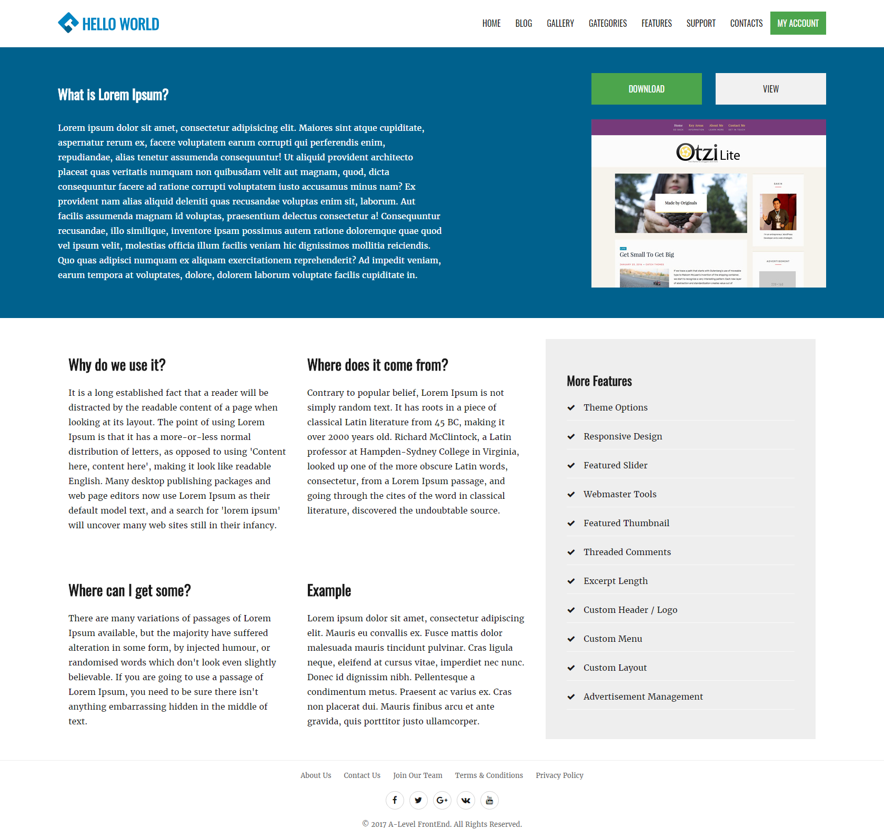](https://drive.google.com/open?id=0B_FVspWUzzHXTW5Wc054am8zRFk)